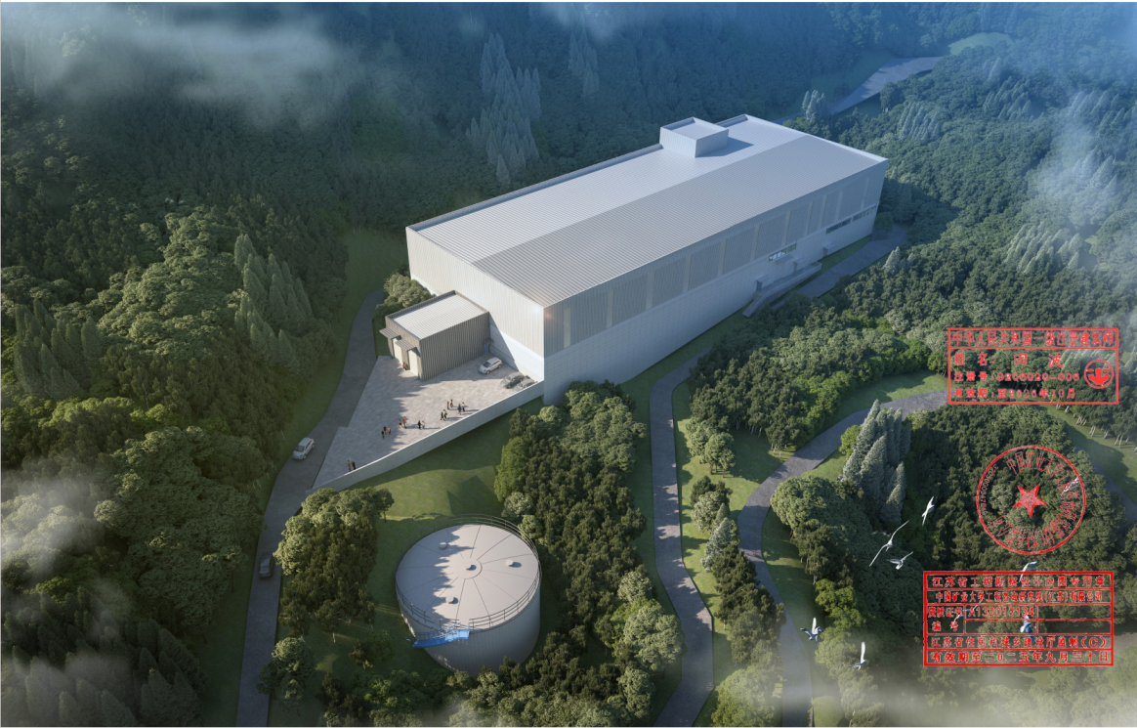
剑阁县城乡生活垃圾无害化处理设施建设项目建筑设计调整方案
总平面图及鸟瞰图

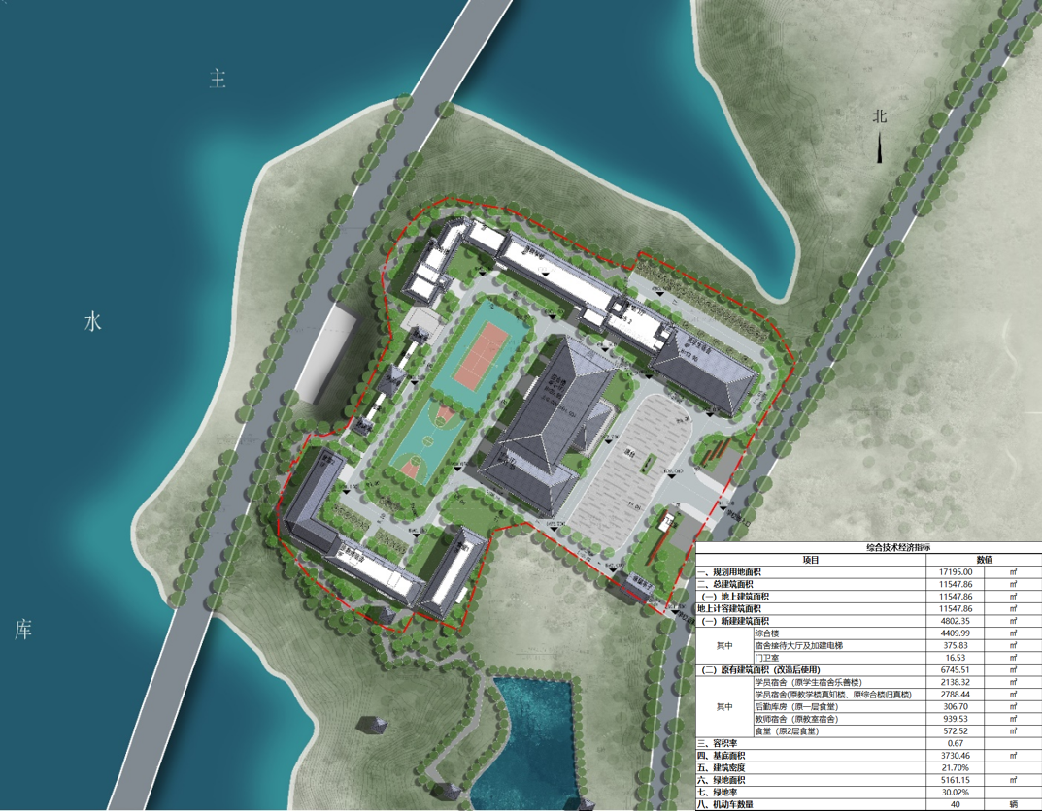
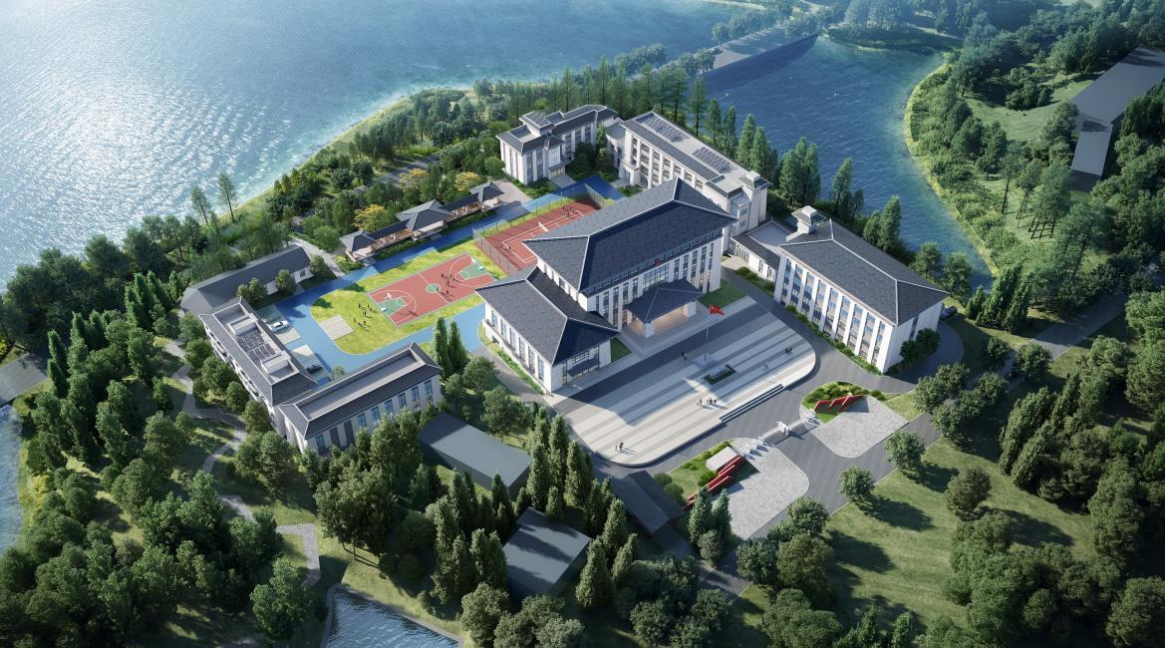
剑阁县委党校抄手校区改扩建项目建筑设计方案
总平面图及鸟瞰图

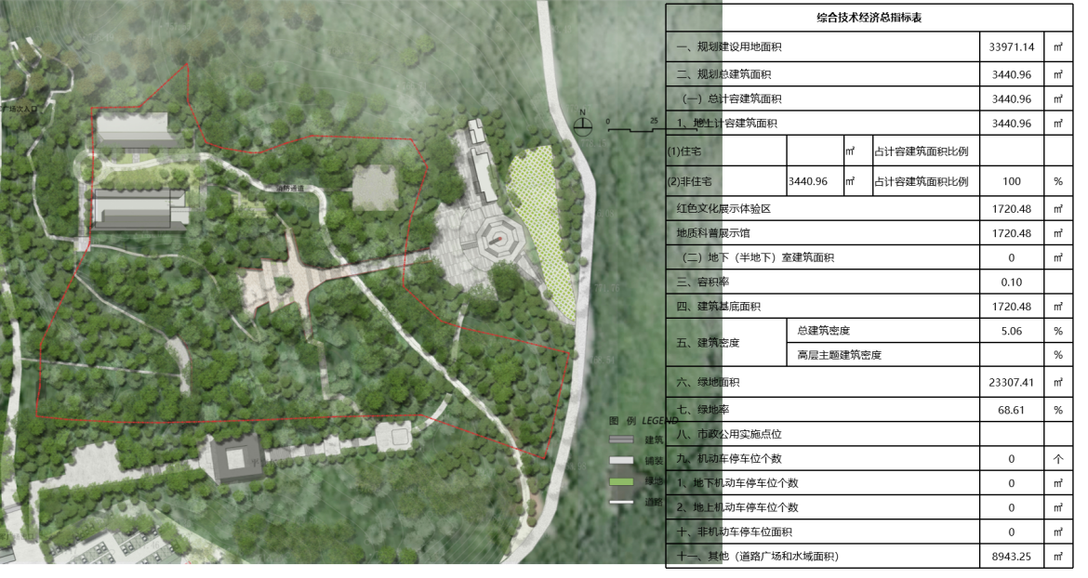
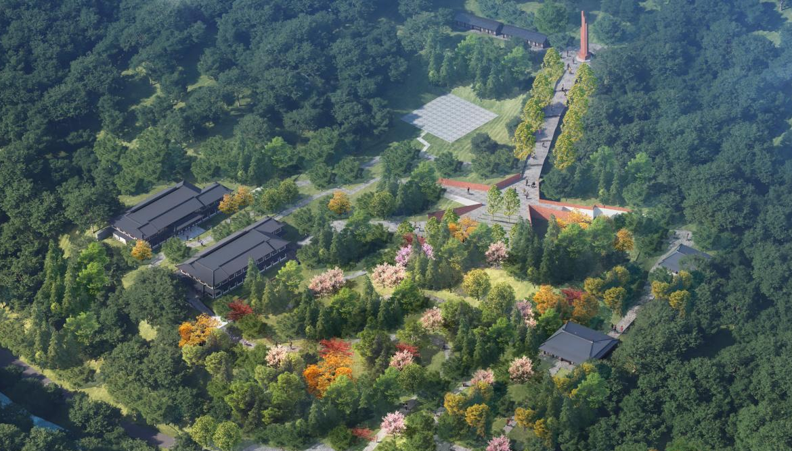
剑门关地质科普和红色党性教育基地建设项目（变更）设计方案
总平面图及鸟瞰图

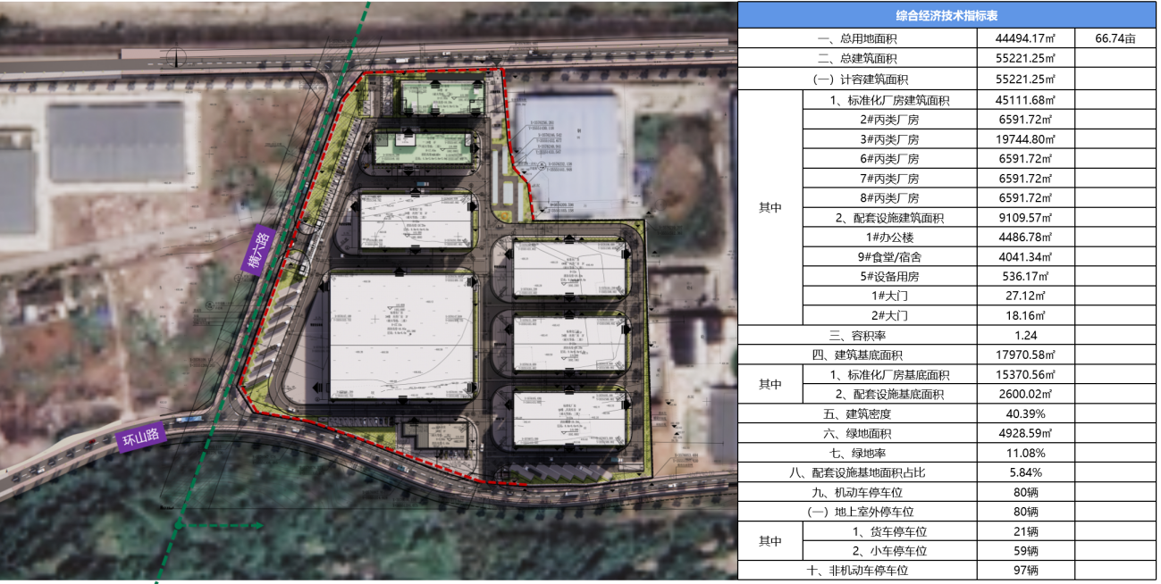
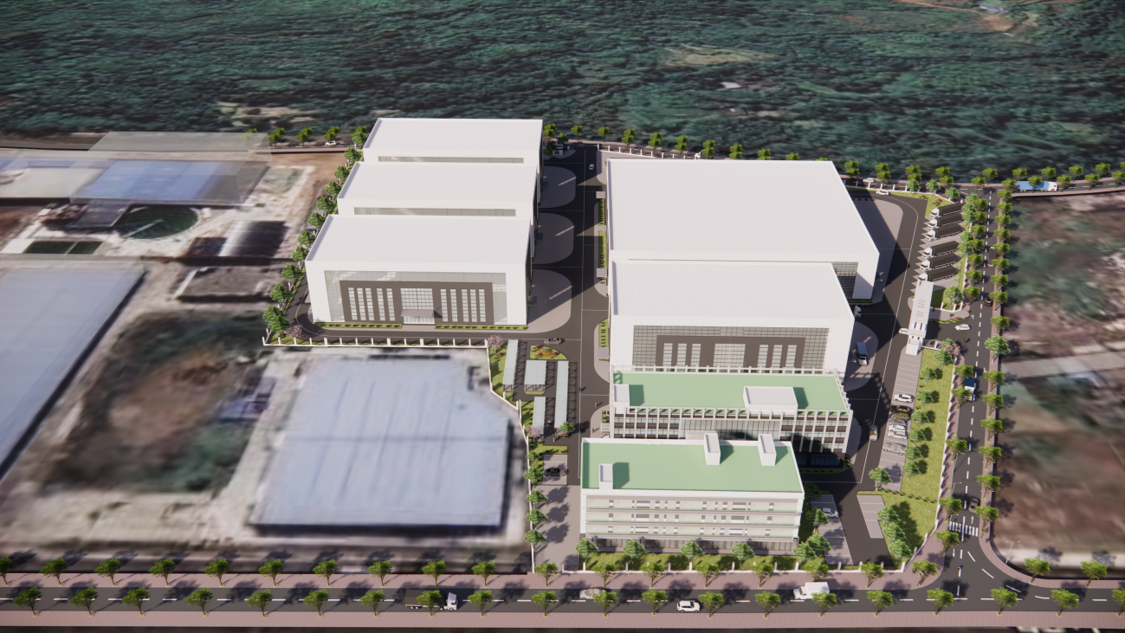
剑门工业园区基础设施建设项目——新建80000平标准化厂房设计调整方案总平面图及鸟瞰图

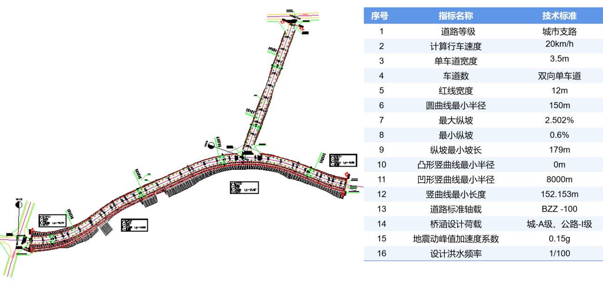
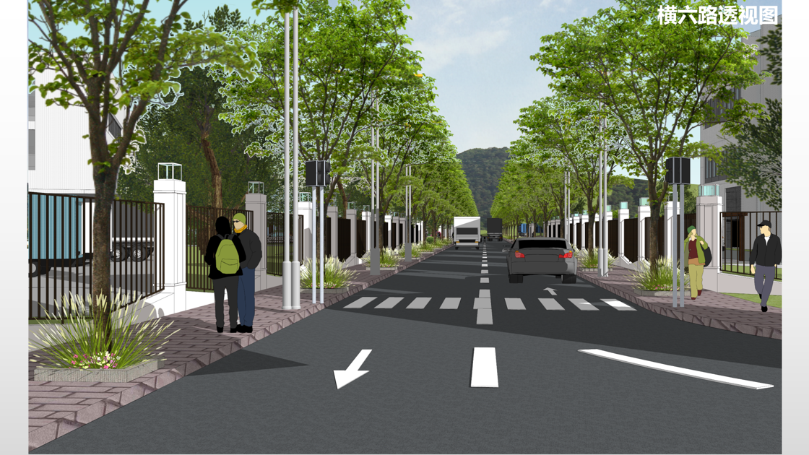
剑门工业园区基础设施建设项目市政道路工程——环山路、横六路建设工程方案设计总平面图及透视图

